 Universidad Tecnológica Tula Tepeji

“Manual Técnico de Instalación y configuración para crear un entorno de desarrollo para aplicaciones Web”

Desarrollado por: Adriana Guadalupe Alberto Abad

Grupo: 3TIIRD-G1

Fecha:19/05/2020

# Indice

**Indice** 1

**INTRODUCCION** 2

**Herramientas** 3

**Requerimientos del Sistema** 4

**Proceso De Instalación de Herramientas** 4

**Configuración de Herramientas** 10

**Conclusiones** 13

# INTRODUCCION

En este manual se presentará el procedimiento de instalación y configuración detallada de XAMPP y Visual Studio Code.

A continuación, se describe brevemente los sitios de donde se fue descargado los programas, el material para la instalación y requerimientos necesarios que debe tener el monitor para la instalación.

# Herramientas

Herramientas necesarias:

* **Visual Studio Code:** es un editor de código fuente desarrollado por Microsoft para Windows, Linux y macOS. Incluye soporte para la depuración, control integrado de Git, resaltado de sintaxis, finalización inteligente de código, fragmentos y refactorización de código. o (Descargar de este link:<https://code.visualstudio.com/docs/?dv=win64user>)
* **XAMPP:** Ya que es un paquete de software libre, que consiste principalmente en el sistema de gestión de bases de datos MySQL, el servidor web Apache y los intérpretes para lenguajes de script PHP y Perl. El nombre es en realidad un acrónimo: X, Apache, MariaDB/MySQL, PHP, Perl.
  + (Descargar de este link :

<https://www.apachefriends.org/es/index.html>) • Equipo de cómputo.

* Extensiones para Visual Studio:
  + Con:
    - **PHP**: es un lenguaje de programación de propósito general de código del lado del servidor originalmente diseñado para el preprocesador de texto plano en UTF-8,
    - **HTML**: hace referencia al lenguaje de marcado para la elaboración de páginas web.
    - **CSS**: Son hojas de estilo en cascada, es un lenguaje de diseño gráfico para definir y crear la presentación de un documento estructurado escrito en un lenguaje de marcado.

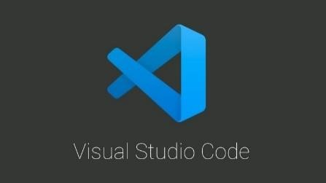

# Requerimientos del Sistema

Requerimientos:

* Laptop o Computadora de Escritorio
* RAM: 4 GB
* Sistema operativo de 64 bits, Procesador de x64
* Versión: En este caso es de Windows 10 Home Single Language

# Proceso De Instalación de Herramientas

1. Descargar Xampp de la página oficial que se mencionó en el link anterior:

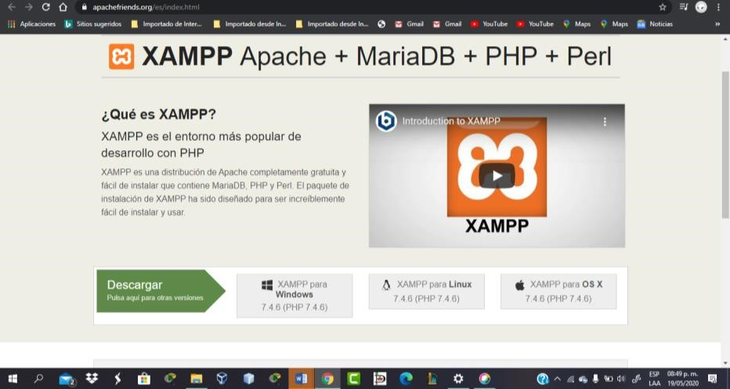

1. Abrir Xampp para instalarlo

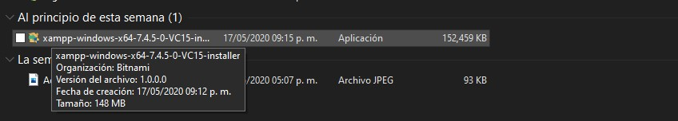

1. Aparecerá una página pidiendo el permiso para instalar:



1. Dejamos seleccionado todos los componentes :

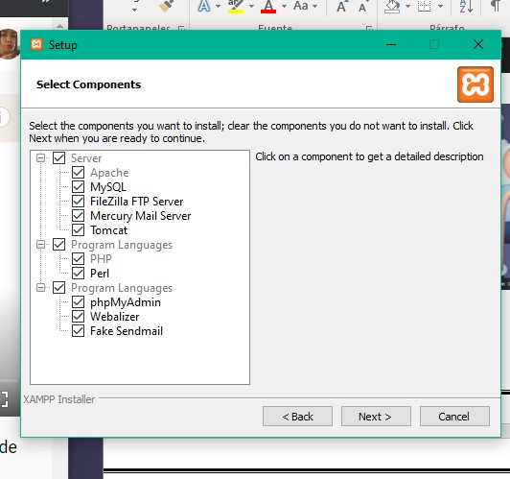

1. Le damos next al igual nos muestra

donde tenemos que seleccionar la carpeta donde estará ubicada.

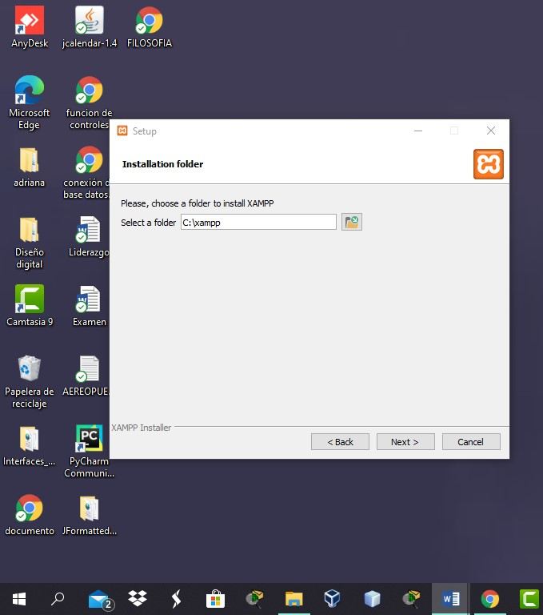

1. Dejamos el lenguaje en Ingles.

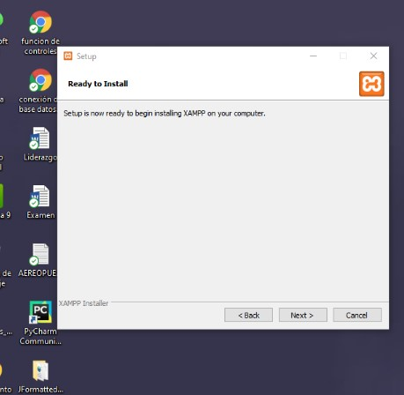

1. Dejemos instalar

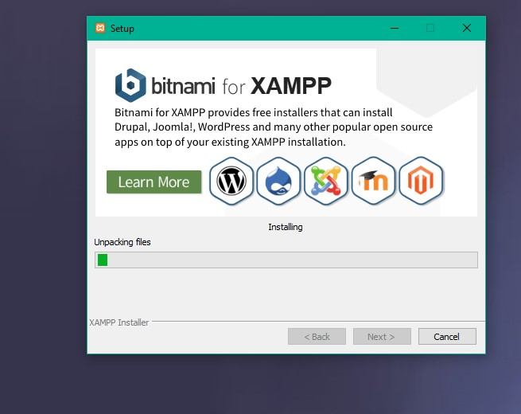

1. Finalizamos y empezamos a configurar

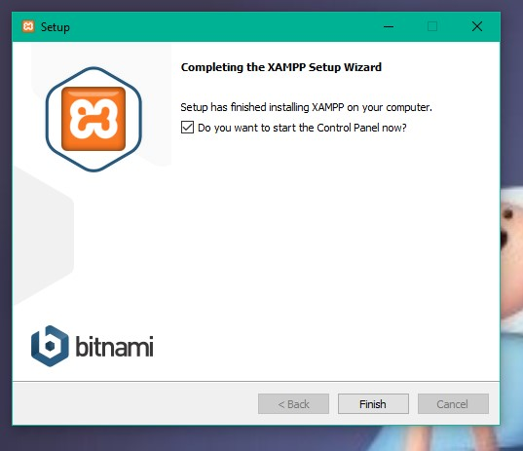

Instalamos Visual Studio Code

* Descargamos el Programa de la página oficial.

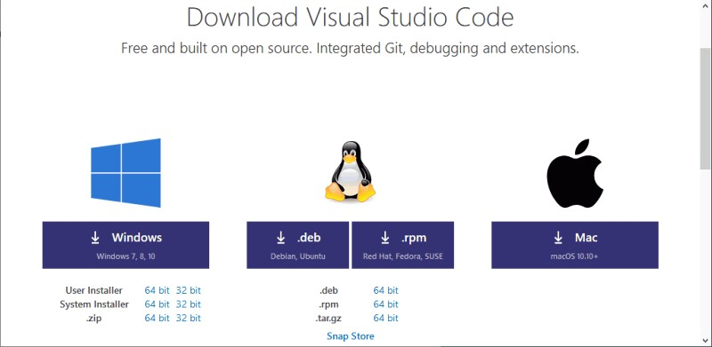

* Abrimos el programa en el explorador de Archivos



* Comenzamos a Instalar Aceptamos los términos y condiciones y le damos siguiente:

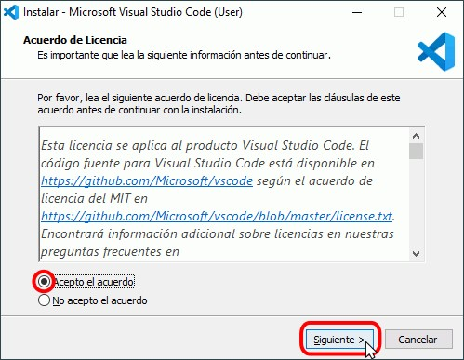

* En la siguiente nos muestra en donde o en que carpeta estará el archivo

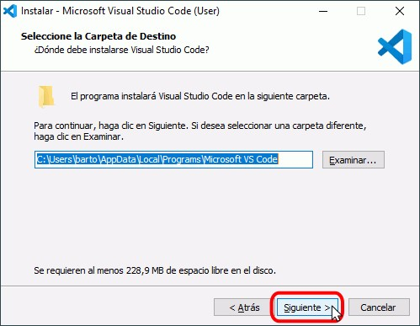

* Permitimos elegir la carpeta del menú de inicio

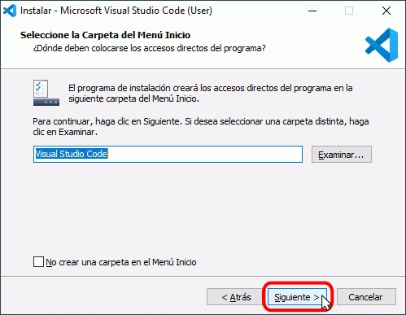

* Permitimos elegir algunas tareas adicionales para la instalación personalmente

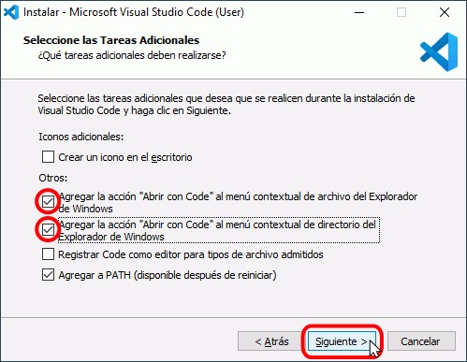

* Se muestran las opciones elegidas en las pantallas anteriores.

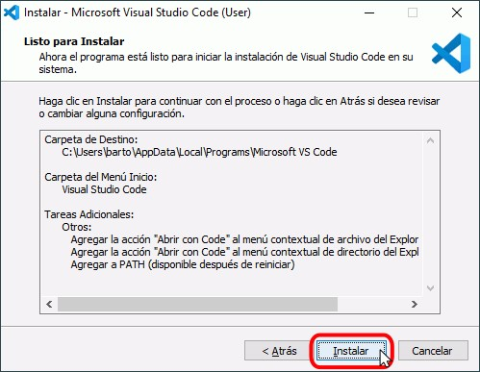

* Dejamos que se instale Visual Studio Code.

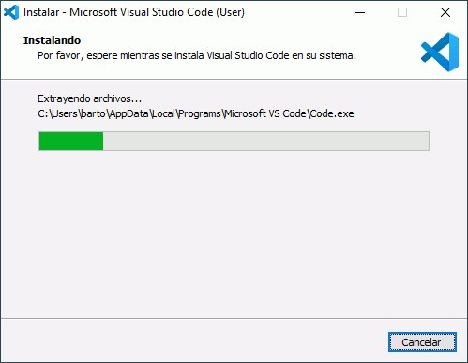

* En la última Se muestra si se va a utilizar el git con Visual Studio Code .

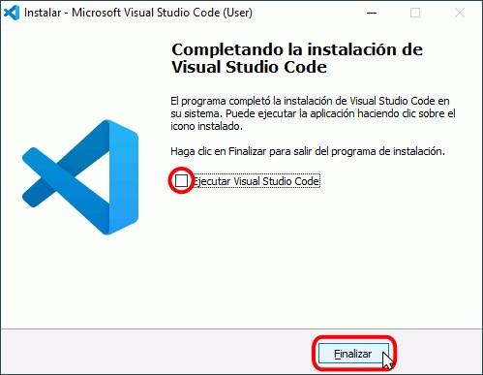

# Configuración de Herramientas

**Configuramos Xampp**

* Nos mostrará una pantalla en la cual se utilizará para iniciar Xampp.

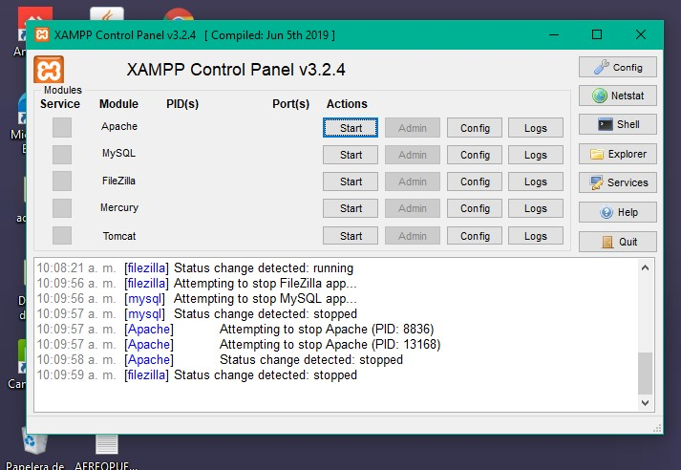

* Como se pude mostrar podemos configurar y podemos iniciar, si llega a marcar algún error tendremos que configurar y administrar en este caso encendemos los tres primeros puntos que es:” Apache, My SQL,

Filezilla.

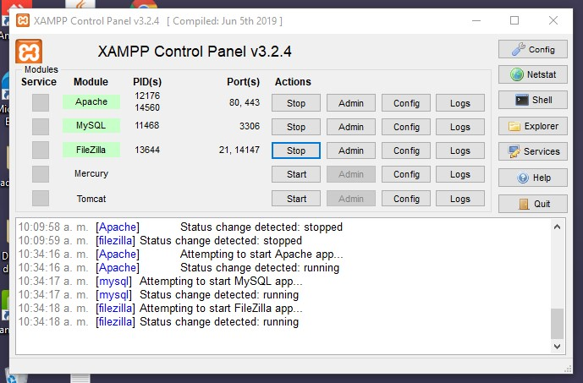

* Podemos entrar a la página de bienvenida con esta IP: 127.0.0.1

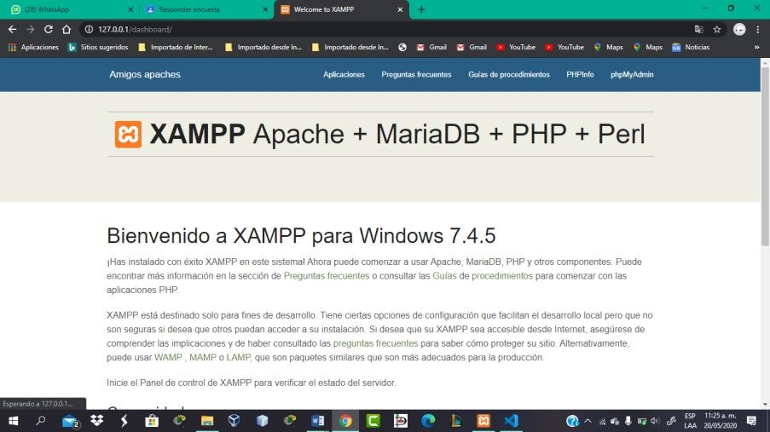

* Podemos entrar desde la red como: “[http://localhost/phpmyadmin/”](http://localhost/phpmyadmin/) para entrar a la base de datos en la que haremos.

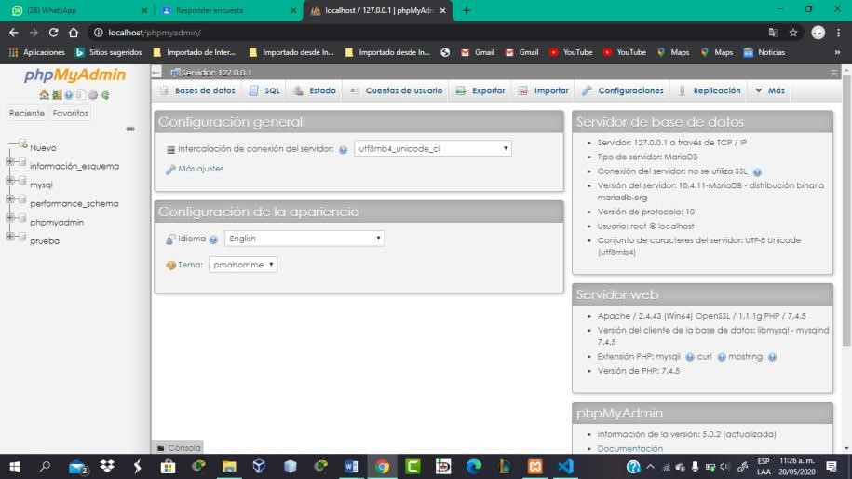

Instalamos Visual Studio Code

* Entramos a Visual Studio Code :

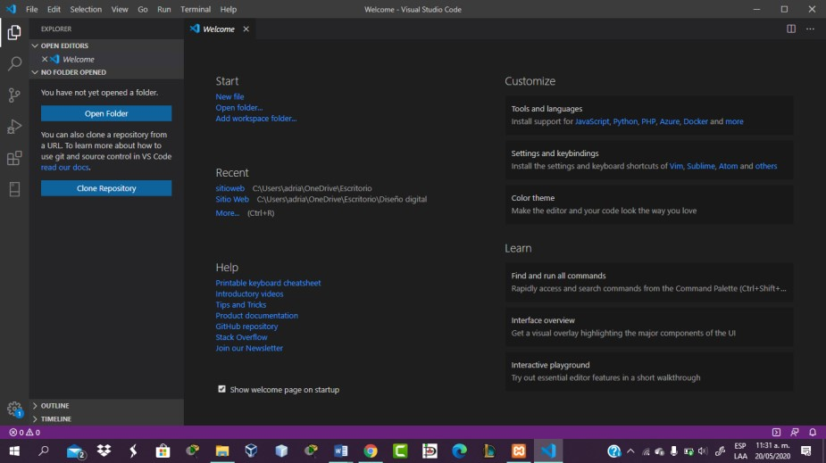

* Configuramos, nos vamos a settings

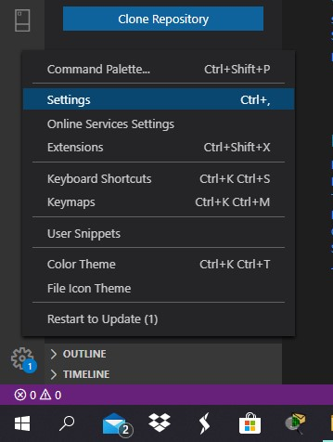

* Configuramos los siguientes : en el **Commonly Used** configuramos *Auto save a “OnFocusChange” , Auto Save Delay a :1000.*

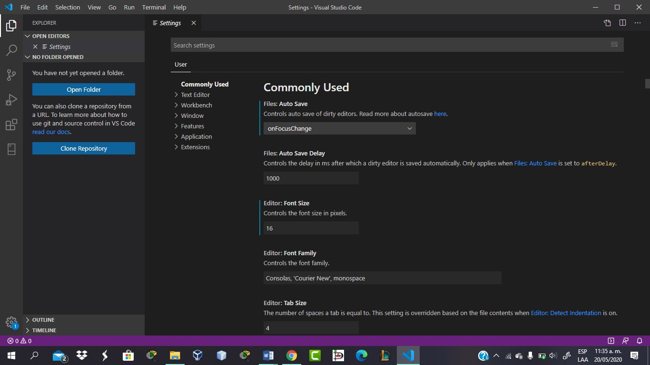

* Instalamos unos programas como pueden ser los siguientes entramos en extensiones:

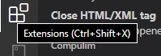

* Continuamos instalando las siguientes extensiones las cuales

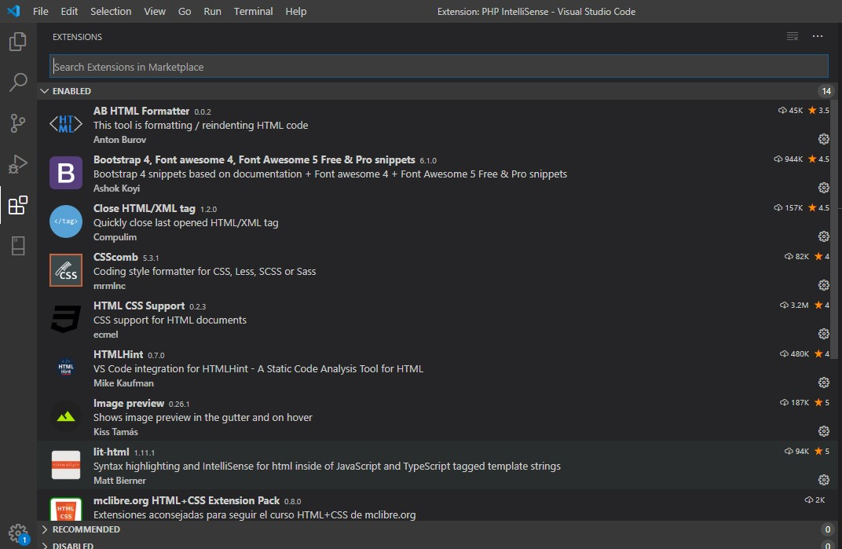

utilizaremos

# Conclusiones

Al momento que Instalamos los softwares requeridos debemos de verificar todos los requerimientos necesarios ya que el equipo de cómputo en algunas ocasiones puede a ver fallas técnicas, algunas máquinas son más rápidas y esenciales en las cuales pueden correr bien las instalaciones y las configuraciones necesarias así poder lograr correr un buen programa.